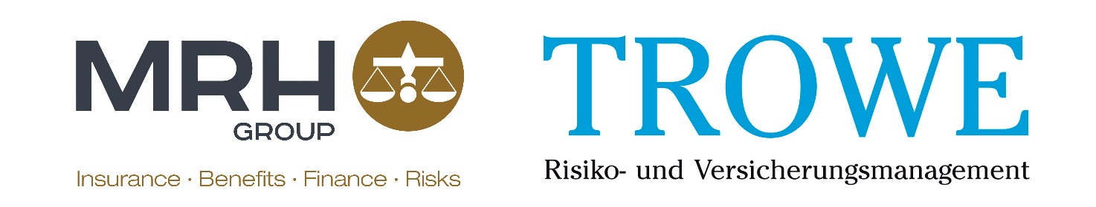

Pressemitteilung

Fusion von MRH Group und TROWE Gruppe
  - Neuer TOP-Industrieversicherungsmakler entstanden

Frankfurt/Main, Düsseldorf, 03. Mai 2016 - Es gibt einen neuen Top-Player auf dem Versicherungs- und Finanzmarkt. Der Industrieversicherungsmakler MRH Group mit Sitz in Frankfurt/ Main und die in Düsseldorf ansässige TROWE Gruppe geben heute ihre Fusion bekannt. Diese ist rückwirkend zum 01. Januar 2016 wirksam. Das dadurch neu entstandene Unternehmen MRH TROWE Group zählt damit zu den TOP 10 der Industrieversicherungsmakler in Deutschland. Die Belegschaft soll zeitnah durch neue Fachkräfte erweitert werden.

Die Partner
Die MRH Group wurde im Jahr 1995 in Alsfeld (Hessen) gegründet; die TROWE Gruppe 1950 in Düsseldorf (NRW). Das neue, aus Tradition und Innovation entstandene Unternehmen MRH TROWE Group wird von vier gleichberechtigten Partnern geführt: Michael Hirz, Lars Mesterheide, Ralph Rockel und Maximilian Trowe. MRH TROWE beschäftigt 250 Mitarbeiter an den Standorten Alsfeld, Berlin, Dresden, Düsseldorf, Frankfurt, Fulda, Hamburg, Kassel, Kronach, München und Wien und erwartet für das Jahr 2016 einen Jahresumsatz in Höhe von 30 Millionen Euro.

Mitarbeiterentwicklung und Digitalisierung
Auf starker, gemeinsamer finanzieller Basis soll die Führungsrolle in den Bereichen Technologie und Innovation im Interesse der Mandanten verfolgt werden. Konkret heißt das: Die Mandanten werden künftig noch stärker von digitalen Mehrwerten bei Prozessvernetzung und Produktinnovationen profitieren. Ganzheitliche Beratung und internationale Begleitung bilden weiterhin das Fundament für die professionelle Dienstleistung. Als zukunftsorientiertes Beratungsunternehmen hat man eine klar strukturierte Wachstumsstrategie erarbeitet. So wird das Maklerhaus etwa als attraktive Arbeitgebermarke neue Talente gewinnen und Mitarbeiter wie Neuzugänge durch eigene Akademie-Programme nachhaltig fördern.

Unterstützung
Die Entwicklung des o.g. strategischen Zielbildes und die Begleitung der Postmerger-Integration werden vom Hamburger Beratungsunternehmen Innovalue unterstützt. Die Hanseaten haben sich auf das strategische Management-Consulting von Unternehmen der Finanzdienstleistungsindustrie spezialisiert.

Geschäftsfelder
MRH TROWE betreut Mandanten in unterschiedlichen Geschäftsfeldern:

- Insurance Brokers für Industry, Real Estate, Middle Market, M&A Business, Financial Lines sowie Private Clients. Mittels spezialisierter Einheiten werden zusätzliche Zielgruppen, wie Architekten und Ingenieure, rechts- und wirtschaftsberatende Berufe, Financial Institutions, Pferdehalter sowie Reiseveranstalter und Reisebüros betreut.

- Im Geschäftsfeld Benefits & Pensions entwickelt das Unternehmen konzeptionelle Lösungen für betriebliche und private Versorgungswerke von Belegschaft und Geschäftsführung.

- Im Geschäftsfeld Finance fokussiert der Industriemakler die Themenfelder Forderungsmanagement, Liquiditätsoptimierung und Finanzierung.

- In Bezug auf das Riskmanagement agieren die Frankfurter als spezialisierte Unternehmensberatung und verfügen über eine Zulassung als Versicherungsberater. So begleiten die Experten beispielsweise öffentliche Versicherungsausschreibungsverfahren oder unterstützen Mandanten beim Aufbau eines integrierten Risikomanagementkonzeptes.

- Mit dem Produkt MCC Motor-Claim-Control hat MRH TROWE für Mandanten mit großen Fuhrparks eine aktive und budgetschonende Schadensteuerung entwickelt, die einen neuen Standard in der Branche setzt.

###
402 Worte
3.374 Zeichen

Bildmaterial (zur freien medialen Verwendung im Kontext):
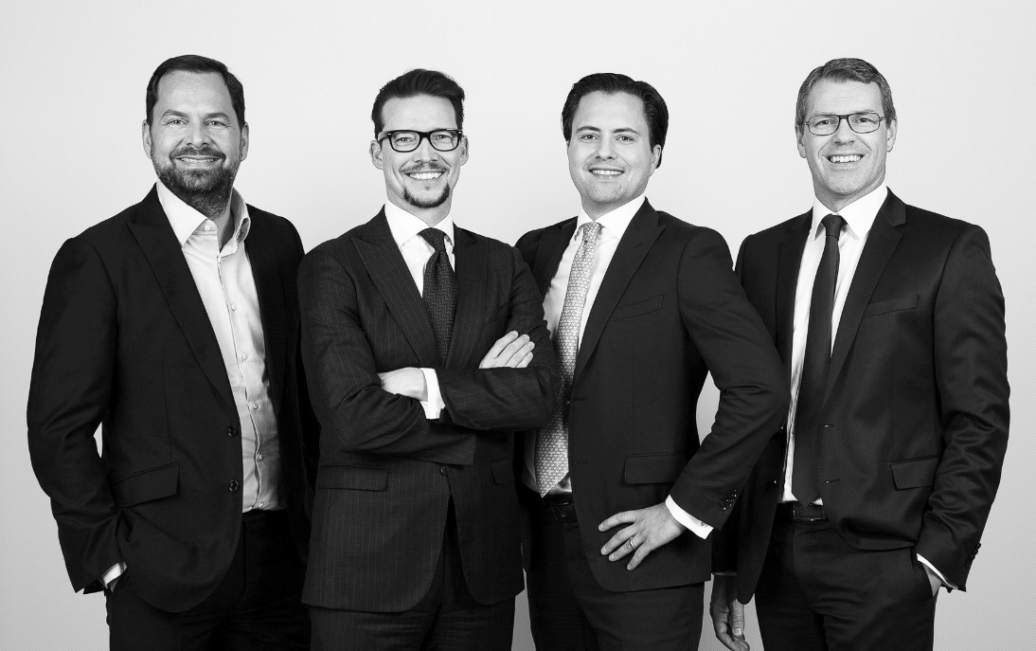
Die Geschäftsführung der neuen MRH TROWE Group.
v.l.n.r.: Michael Hirz, Ralph Rockel, Maximilian Trowe, Lars Mesterheide
Bild: Reinhard Simon/ das-portrait.com

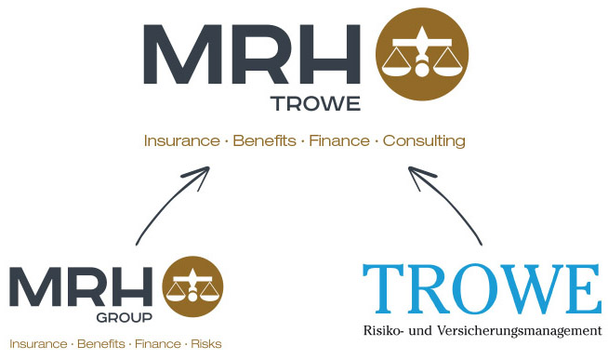
Der Merger von MRH Group und TROWE Gruppe: MRH TROWE.
CI-Design: Jürgen Litzka/ litzkadesign.de

Zum Unternehmen:
MRH TROWE ist ein international tätiges, inhabergeführtes Versicherungsmaklerhaus mit mehr als 250 Mitarbeitern an strategisch wichtigen Standorten in Deutschland und Österreich, darunter Berlin, Düsseldorf, Hamburg, München und Wien. Der Hauptsitz liegt in Frankfurt am Main. Seit über 60 Jahren betreut MRH TROWE Mandanten aus den Bereichen Mittelstand, Industrie, Finanzindustrie, Architekten, Ingenieure sowie rechts- und wirtschaftsberatende Berufe. Die hauseigene Qualitätsrichtlinie lautet: „persönlich – unabhängig – kompetent“. Der Schwerpunkt der Tätigkeit liegt in der Entwicklung individueller und nachhaltiger Versicherungslösungen in unterschiedlichen Geschäftsfeldern: Insurance Brokers, Benefits &Pensions, Finance, Riskmanagement sowie Fuhrpark-Schadensteuerung. Geschäftsführende Gesellschafter von MRH TROWE sind Lars Mesterheide, Michael Hirz, Ralph Rockel und Maximilian Trowe.
www.mrh-trowe.com

Sitz der Gesellschaft/Registered Office: Frankfurt II Handelsregister/Commercial Register: Amtsgericht Frankfurt am Main
Handelsreg.-Nr./Reg.-No.: HRB 100753 II Steuernummer/Tax-No.: 018 239 02995 II USt-IdNr./Tax-No.: DE257565499
Geschäftsführer: Michael Hirz, Lars Mesterheide, Ralph Rockel, Maximilian Trowe

Hinweise an die Medien:
Haben Sie weitere Fragen? Benötigen Sie weitere Informationen? Wünschen Sie ein Gespräch mit einem Vertreter der Geschäftsleitung? Wir sind für Sie da:

Unternehmenskontakt:
MRH TROWE
Mesterheide Rockel Hirz Trowe GmbH Holding
Walther-v.-Cronberg-Platz 6
60594 Frankfurt
Telefon: +49 69 6605889-0
Fax: +49 69 6605889-20
Mail: info@mrh-trowe.com
Internet: www.mrh-trowe.com

Pressekontakt:
pressebüro laaks
Peter Laaks
Kieler Str. 11
45145 Essen
Phone: 0201-50 73 34 54
Mail: info@pressebuero-laaks.de
Internet: www.pressebuero-laaks.de

